大学生职业生涯
规划书

学 院 | 海峡学院
学 号 | 3196115416
班 级 | AC4
姓 名 | 林雯焰
完成时间 | 2020.11.29

目 录
一、引言
二、认识自我
1. 个人基本情况
2. 职业兴趣/方向
3. 能力与适应性
4. 职业价值观
5. 胜任能力
三、职业生涯条件分析
1. 家庭环境分析
2. 学习环境分析
3. 社会环境分析
4. 职业环境分析
四、个人评估与调整
1. 评估的方式（及内容）
2. 评估的结果与分析
3. 对规划的调整及原则
五、总结

一、引言
在这个人才辈出的社会，竞争成为某种进步的工具，竞争是一种淘汰平庸者的战斗。真正的胜利者是属于那些凡事都做得完美的人。无时无刻我们都要意识到危机，根据各种方式的学习来加强自身的生存能力，加强自身的竞争观念。而大学生活是我们进入社会之前的磨炼和演练，在对自己所学专业课程对应的职业进而了解和定位，确立未来前行的方位，能让我们更有着重点的学习。根据着眼于现学专业课程和个人所长来开展职业生涯规划，还可以解析自己，为今后的奋斗确定方位。一本书中这样写到：一个不能依靠自己的工作能力改变人生的人，是悲剧的，也是可怜的，因为这些人没有把命运掌握在自己的手中，反倒变成命运的奴隶。而人一生中归根结底有多少个春秋，有多少事是值得追忆和怀念的。生命如同一张白纸，等候着我们去勾勒，去谱写。

二、认识自我
有这样一句话说是人有两个口袋，胸前一个，后背一个，胸前装的是别人的缺点，后背装的是自己的缺点，换言之，当局者迷，旁观者清。所以说，若能够全面的审视自己，对于我们未来的发展有者不可估量的助力。
1. 个人基本情况
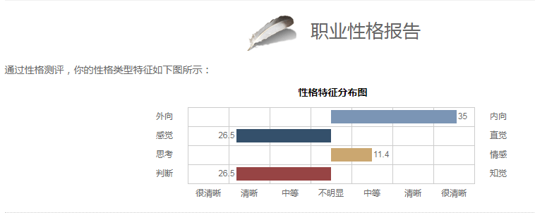

我是一个内向型的人，关注细节是我的强项，能够以现实的角度看问题，准确地把握事实能将精力很好地集中在所需要关注的点上，热情、努力、认真，负责，是值得托付事情的人。做事情的时候会讲求实际效果，采用现实可行的方法。另外，我很重视集体的传统，并努力地去维护它。尽心、尽职、尽责，对连续的、固定的、重复的事也不会厌烦。人无完人，金无赤足。我也有缺点，不愿意尝试、接受新的和未经考验的观点和想法，难以适应新境况，或者在不同的工作任务之间来回切换时会有困难。希望自己能灵活变通，保持适当开放的心态，保持对未知事物的好奇心，加强探索意识，并提前对可能的变化做好准备，并提升随机应变的能力。但以后我会努力掌握成功的秘诀。总的来说：更加关注自己的目标和希望取得的结果，表达自己的感受，学会坚持。不要只顾低头拉车，需要抬头看路，能调整节奏，放松自己，适当松弛一下绷紧的弦。乐观积极， 对生活充满激情，这将对今后的职业发展起到很大的作用。
2. 职业兴趣/方向
我的职业兴趣测评结果如下图：
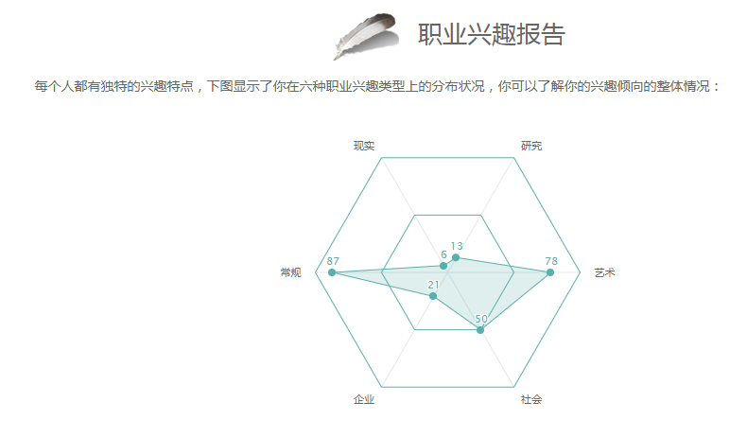
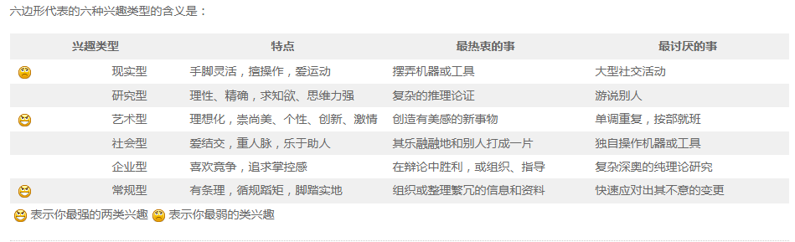
通过上图可以看出，我最强的职业兴趣类型是艺术型和常规型。这表示我尊重权威和规章制度，喜欢有秩序的、安稳的生活。惯于按照计划和指导做事，按部就班，细心有条理。
3. 能力与适应性
我具有很强的学术思辨能力，从小就喜欢思考问题，并善于发现问题。有一著名的学者说过“真正的能力不在解决收集整理问题而在发现问题”。对于在岗位上的人际关系和升迁等问题，已经变的不重要了。我是一个真诚的人，我想以真诚待人必将活得别人同等的真诚。我并不看重别人的回赠够不够多，只在乎我帮助别人的够不够多。“注重回报的帮助从一开始就不是帮助”。另外，我的价值取向是“知乐行善”，因此也就不会存在多少人际关系上的困惑。

4. 职业价值观
我的职业价值观测评结果如下图：
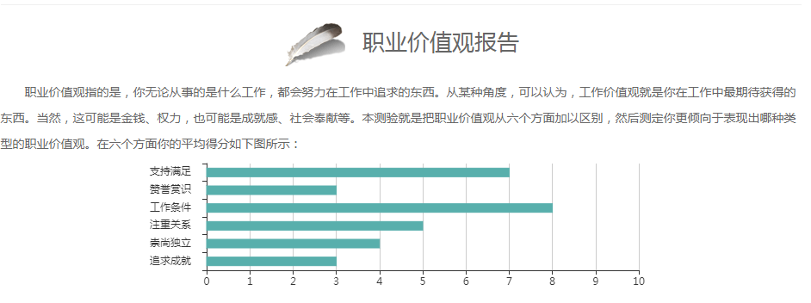在我眼里最突出的职业价值观是工作条件、支持满足。
工作条件：你非常希望获得有充分保障的工作(包括拥有良好的工作条件)，比如能够在一个比较安全和舒适的环境中工作，能够获得应有的报酬，能够有自主决断的可能性等。而且还希望工作具有多样性，能够在工作的范围内做不同的事情
把“工作条件”视为自己重要的职业价值观的你，希望的工作是：
- 内容丰富，在工作的时间里有充实的工作可做；
- 拥有充分的金钱或物质回报；
- 有保障的，稳定的；
- 能够有比较丰富的工作内容，而不是简单重复劳动；
- 拥有一个自由、舒适的环境；
- 有固定的较长假期，可以保证定期的休闲娱乐活动；
- 地处交通便利的位置。
支持满足：期望在职业中，获得管理层的支持，比如获得充分的培训机会，能够在单位的规定范畴内获得应有的待遇
把“支持满足”视为自己重要的职业价值观的你，希望自己的工作：
1.能够在一个具有规范约束的背景下有序而顺利进行；
2.能够获得公司的合理反馈，获得应有的资源；
3.能够及时获得上级的支持与肯定；
4.过程中有比较好的培训机会，从而更好地胜任自己的工作；
5.有一个合情理的、具有理解力的上司。
除了上述几个价值观相对而言是我最大的工作动力来源，还应该具备注重关系、崇尚独立、赞誉赏识、追求成就的价值观，它们可以更好的让我认识自己和职业。
5. 胜任能力
我的工作能力很强，现任院级第二课堂发展中心项目部干事，人缘好，能和不同背景、各种性格的人都相处愉快，得到他们的欣赏和支持。在人际交往中谦逊而少言、善良、有爱心，关心他人并提供实际的帮助，对朋友忠诚友好，有奉献精神。我的原则性很强，守约重诺。做起事来严谨而有条理，愿意承担责任。我务实、实事求是，追求具体和明确的事情，喜欢依据实际情况来考虑问题。我善于单独思考、收集和考察丰富的外在信息，做决定时总是根据收集到的信息和清晰的评估，充分展现出自己客观的判断和敏锐的洞察力，并具有较熟练运用office办公软件、Photoshop等常用软件的能力。
三、职业生涯条件分析
1. 家庭环境分析
家里人对我的教育很重视，不管在什么情况下都支持我的学习，我的家庭经济情况比较优越，且和陸的家庭环境对我学习，工作帮助巨大，无论我从事什么工作，我的家人都会给予我绝对支持。
2.学校环境分析：
我就读于闽江学院。学校拥有光荣的历史传统。习近平总书记任中共福州市委书记期间曾兼任闽江职业大学校长6年（1990年6月至1996年5月），形成了“不求最大、但求最优、但求适应社会需求”的办学理念和“立足福州、面向市场、注重质量、突出应用”的办学宗旨。经过六十多年的发展,学校已成为一所学科门类较为齐全、办学水平较高、具有一定影响的应用型本科院校。作为一个当代的大学生，我一直认为一个人的自我学习能力才是最重要的。学校给的是一个学习的环境，一个学习的平台。我在学校进行的专业学习，大多都是通过自己学习。老师给的，更多的是引导，更多的是指点，在实践经验方面，自己必须多多参加社会实践，学校也会安排一些专业去企业实习，增加我们的动手能力。
3. 社会环境分析
虽然现在就业形势的严峻令人堪忧，不少企业做出了大面积的裁员，大多数企业则选择大幅度缩减招人数，这对大学生就业来说无异于火上浇油。农民工、本科生、研究生都在为着各自的行业激烈的竞争着，不过因为我国经济的基本局面并没有改变，经济增长的动力依然强劲，这为大学毕业生顺利就业提供了保障。当前国家出台了各种改策，大力解决大学生就业问题，通过各种途径解决学生就业难的问题，也因为经济危机的原因，各个企业的竞争也愈加激烈，要求也更加严格，因而必须确实加强自己的各种能力，只有这样才能可能在这种恶劣的环境下占得一席之地。
4. 职业环境分析
我们将处于一个无固定化职业的社会，下岗及待就业人员已越来越多。大学毕业生越来越多，就业压力越来越大。再加上金融危机所带来的一系列的问题，我们至少要有一技之长，才能立与不败之地。行政管理专业具备行政学、政治学、管理学、法学等方面的基本理论和基本知识，受到行政学理论研究、公共政策分析、社会调查与统计、外语、公文写作和办公自动化等方面的基本训练，具备行政管理的基本潜力及科研的初步潜力，也具备了理论基础。随着社会对的发展，文职人员已经不再是“端茶送水”的角色，而是日渐成为企业内参与管理的特殊助手，不仅需要熟练掌握办公技巧，还要能在三十没有过问的情况下表现出责任感，以实际行动显示主动性和判断力。所以这类工作的就业前景还是相当被看好的。民营企业对文职人才的需求十分注重素质和能力的需要。因此拥有高学历和高级秘书证已经逐渐成为人才市场上的紧俏资源。
四、个人评估与调整
1. 评估的方式（及内容）
职业目标评估:假如一直无法在单位上得到升迁的机会，那么我将考虑从事其他职业兴趣的工作。首选文职工作，其次是企业型的职业。比如，项目经理、销售人员，营销管理人员、政府官员、企业领导。再次就是社会型，比如教育工作者(教师、教育行政人员)，社会工作者(咨询人员、公关人员)。
职业路径评估:当出现裁员或者因故被开除的时候，我将考虑再重新拾起书本，学习相关的科目，准备考取更高的学历。其他因素评估:如果身体、家庭、经济状況以及机遇、意外情发生突变，就只能随机行事了。
2. 评估的结果与分析
分析：我的优势是能统观全局、适应能力强、做事有条理、能把自己的天赋与别人的兴趣和能力集合起来并且富于创造。我的劣势是过分关注事物之间的联系。
我最擅长的技能是倾听和学习，最薄弱的技能是编程和故障排除。
结果：财务会计、财务管理、办公文员或项目管理人员等职务适合我。
3. 对规划的调整及原则
职业生涯规划是一个动态的过程，必须根据实施结果的情况以及因应变化进行及时的评估修正。
(1)评估的内容：职业目标评估：如在大学毕业前有更感兴趣的职业，我将根据实际情况调整职业目标。职业路径评估：重视个人机遇，如遇重大变故会重新修正、调整方向.
(2)评估的时间：一般情况下，我定期一年做一次评估规划。当出现特殊情况时，我会随时对评估进行相应的调整。
(3)规划调整的原则：尽力争取不改变职业，根据市场及个人爱好，适当改变专业内部工作性质，适时适度根据市场调整工作方向。坚持不懈，永不言弃。
①当出现就业前景渺茫时我将会调整规划。
②当可以预测单位将发生大的变故时我将会选择调整规划。
③当目前从事的职业已经不再为社会所重视时我将调整规划。
④当觉得目前从事的职业已不再对自己有意义时我将调整规划
⑤当发现更好的机会给我时我将调整规划。
五、总结
现实是未知多变的。定出的目标计划随时都可能受到各方面因素的影响。这一点，我们应该有充分心理准备。因此，在遇到突发因素、不良影响时，要注意保持清醒冷静的头脑，不仅要及时面对、分析所遇问题，更应快速果断的拿出应对方案，对所发生的事情，能挽救的尽量挽救，不能挽救的要积极采取措施，争取做出最好矫正。相信如此以来，即使将来的作为和目标相比有所偏差，也不至于相距太远。人生的长跑刚进行了小小一程，与其后悔过去的失败，不如去思量明天该如何选择。这份职业规划，让我对自己以及自己今后的职场生活不再举棋不定，而是向着梦想坚定出发。

职业生涯
人物访谈报告

学 院 | 海峡学院
学 号 | 3196115416
班 级 | AC4
姓 名 | 林雯焰
完成时间 | 2020.11.29

访谈：
被采访人：翁先生 从事行业：财政部门
年 龄：26 采访方式：线上访谈
- 问：“请问您，怎样才能成为一名优秀的财政干部？
答：我认为最重要的是要做一个学习型的财政工作者，当今时代是一个大变革、大发展的时代，财政工作中新事物、新知识不断涌现，例如“直达资金、国库集中支付、扶贫监控系统、绩效管理”等等，所以作为一名财政工作者，想要不断进步，有所发展，必须重视学习，通过学习提高素质和能力，干起工作来才能游刃有余、才能成为一名优秀的财政干部。
2、 问：“做这一行都有什么收获（或乐趣）？”
答：我认为最大的收获是在工作中得到了锻炼和成长，工作3年多来，我的各方面都得到了提升，例如公文写作水平、人际沟通能力等，同时我还收获了许多领导同事们的关心和帮助，这些收获将会一直伴随我未来的工作生涯。
3、 问：“做这一行都有什么困扰？”
答：最大的困扰应该是能力与岗位不匹配的问题，财政部门与其他政府公职部门有所不同，财政业务需要更多的财会方面的知识，也需要用到统计、数学方面的知识，初到岗位的我，由于自身专业能力不足，导致多走了很多弯路，所以我认为现在的学生一定要把握好在校学习阶段的时间，多考取一些职业资格证书还是十分有必要的。

